- 填空题（每小题3分，共15分）
1．已知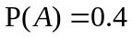，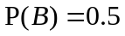，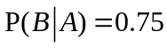，则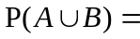 ．
2. 设二维随机变量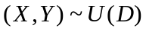，其中平面区域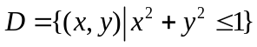，令
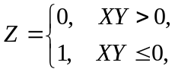则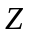的概率分布为．
3.随机变量服从正态分布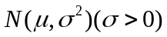，且二次方程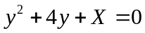无实根的概率为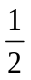，
则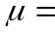__________．
4. 设随机变量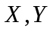独立，且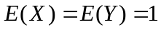，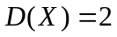，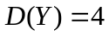；则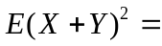 ．
5．已知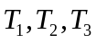和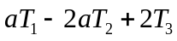均为非零参数的无偏估计量，则 ．
二、选择题（每小题3分，共15分）
1.下列命题正确的是（ ）
（A）若事件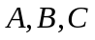两两相互独立，则三个事件一定相互独立
（B）设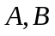为事件，且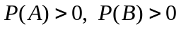，若为互斥事件，则它们一定不能相互独立
（C）设为事件，且，若为互斥事件，则它们一
定相互独立
（D）若是两个既相互独立又互斥的事件，则必有
2．已知随机变量服从正态分布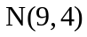，则下列随机变量中服从正态分布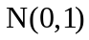的是（ ）．
（A）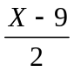 （B）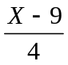 （C） 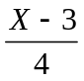 （D） 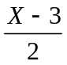
3．设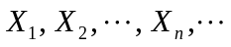为独立同分布的序列，且它们的概率密度函数均为
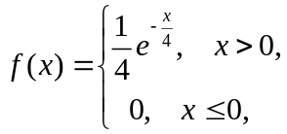
那么当充分大时，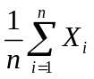近似服从（ ）．
（A）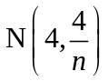 （B）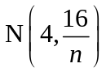 （C）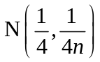 （D）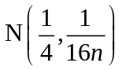
4．设随机变量的方差均存在，那么下列说法正确的是（ ）．
（A）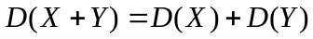时，必有与是相互独立的
（B）时，必有与是不相关的
（C）与是不相关的，必有与是相互独立的
（D）“与不相关”是“与相互独立”的充分必要条件
5．设总体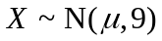，总体均值的置信度为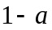的置信区间长度在其他条件下均不变的情况下，和的关系为（ ）．
（A）若变大，则缩短 （B）若变大，则增大
（C）无论如何变化，不变 （D）以上说法均不正确
三、（本题14分）选择题有四个答案可供选择.已知60%考生对相关知识完全掌握，他们可选出正确答案；20%的考生对相关知识部分掌握，他们可剔除两个不正确答案，然后随机选一个答案；20%的考生对相关知识完全不掌握，他们随机选一个答案.
① 现任意挑位考生，求他选得正确答案的概率？
② 已知某考生选对了答案，求他确实是完全掌握相关知识的概率.
四、（本题15分）已知随机变量的密度函数为：
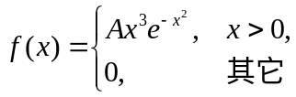，
- 求常数；（2）求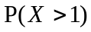；（3）对随机变量做5次重复独立的观测，计为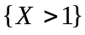出现的次数，求的分布律．
五、（本题10分）设二维随机变量的联合密度函数为
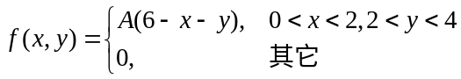
求1）常数；2）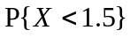；3）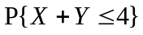
六、（本题15分）已知随机变量服从区间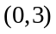上的均匀分布．设
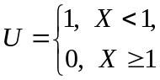 ， 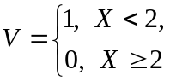；
（1）求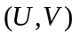的联合分布律；（2）随机变量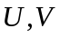是否独立，为什么？ （3）求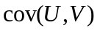．
七、（本题10分）设总体的概率分布为
 | 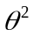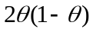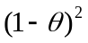
其中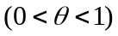是未知参数，利用总体的如下样本值：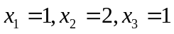，求的矩估计值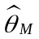和最大似然估计值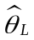．
八、（本题6分）设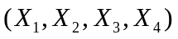为来自总体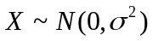的一个样本，求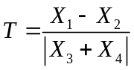所服从的分布．

